 | DARICA HALİDE EDİP İLKOKULU 1/C SINIFI  MATEMATİK DERSİ ÇALIŞMA KAĞIDI  Öğrencinin Adı-Soyadı:………………………………………. Numarası:…………
Meyveleri 2’şer 2’şer sayınız. Eksik rakamları tamamlayıp meyveleri boyayınız.
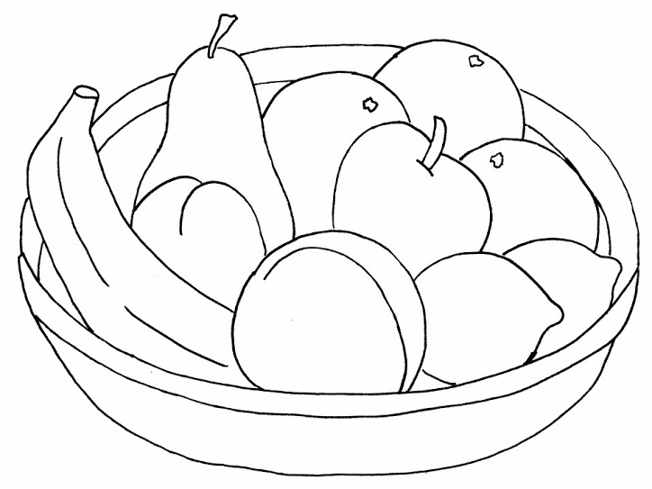
2
4
10
20
Yumurtalar üzerindeki eksik rakamları tamamlayınız.


2
8
20
14

Dörtten başlayarak yirmiye kadar ikişer ritmik sayıp altlarına yazınız.

4

Başla yazılı yerden başlayınız. İkişer ikişer sayarak noktaları birleştiriniz. Boyayınız.
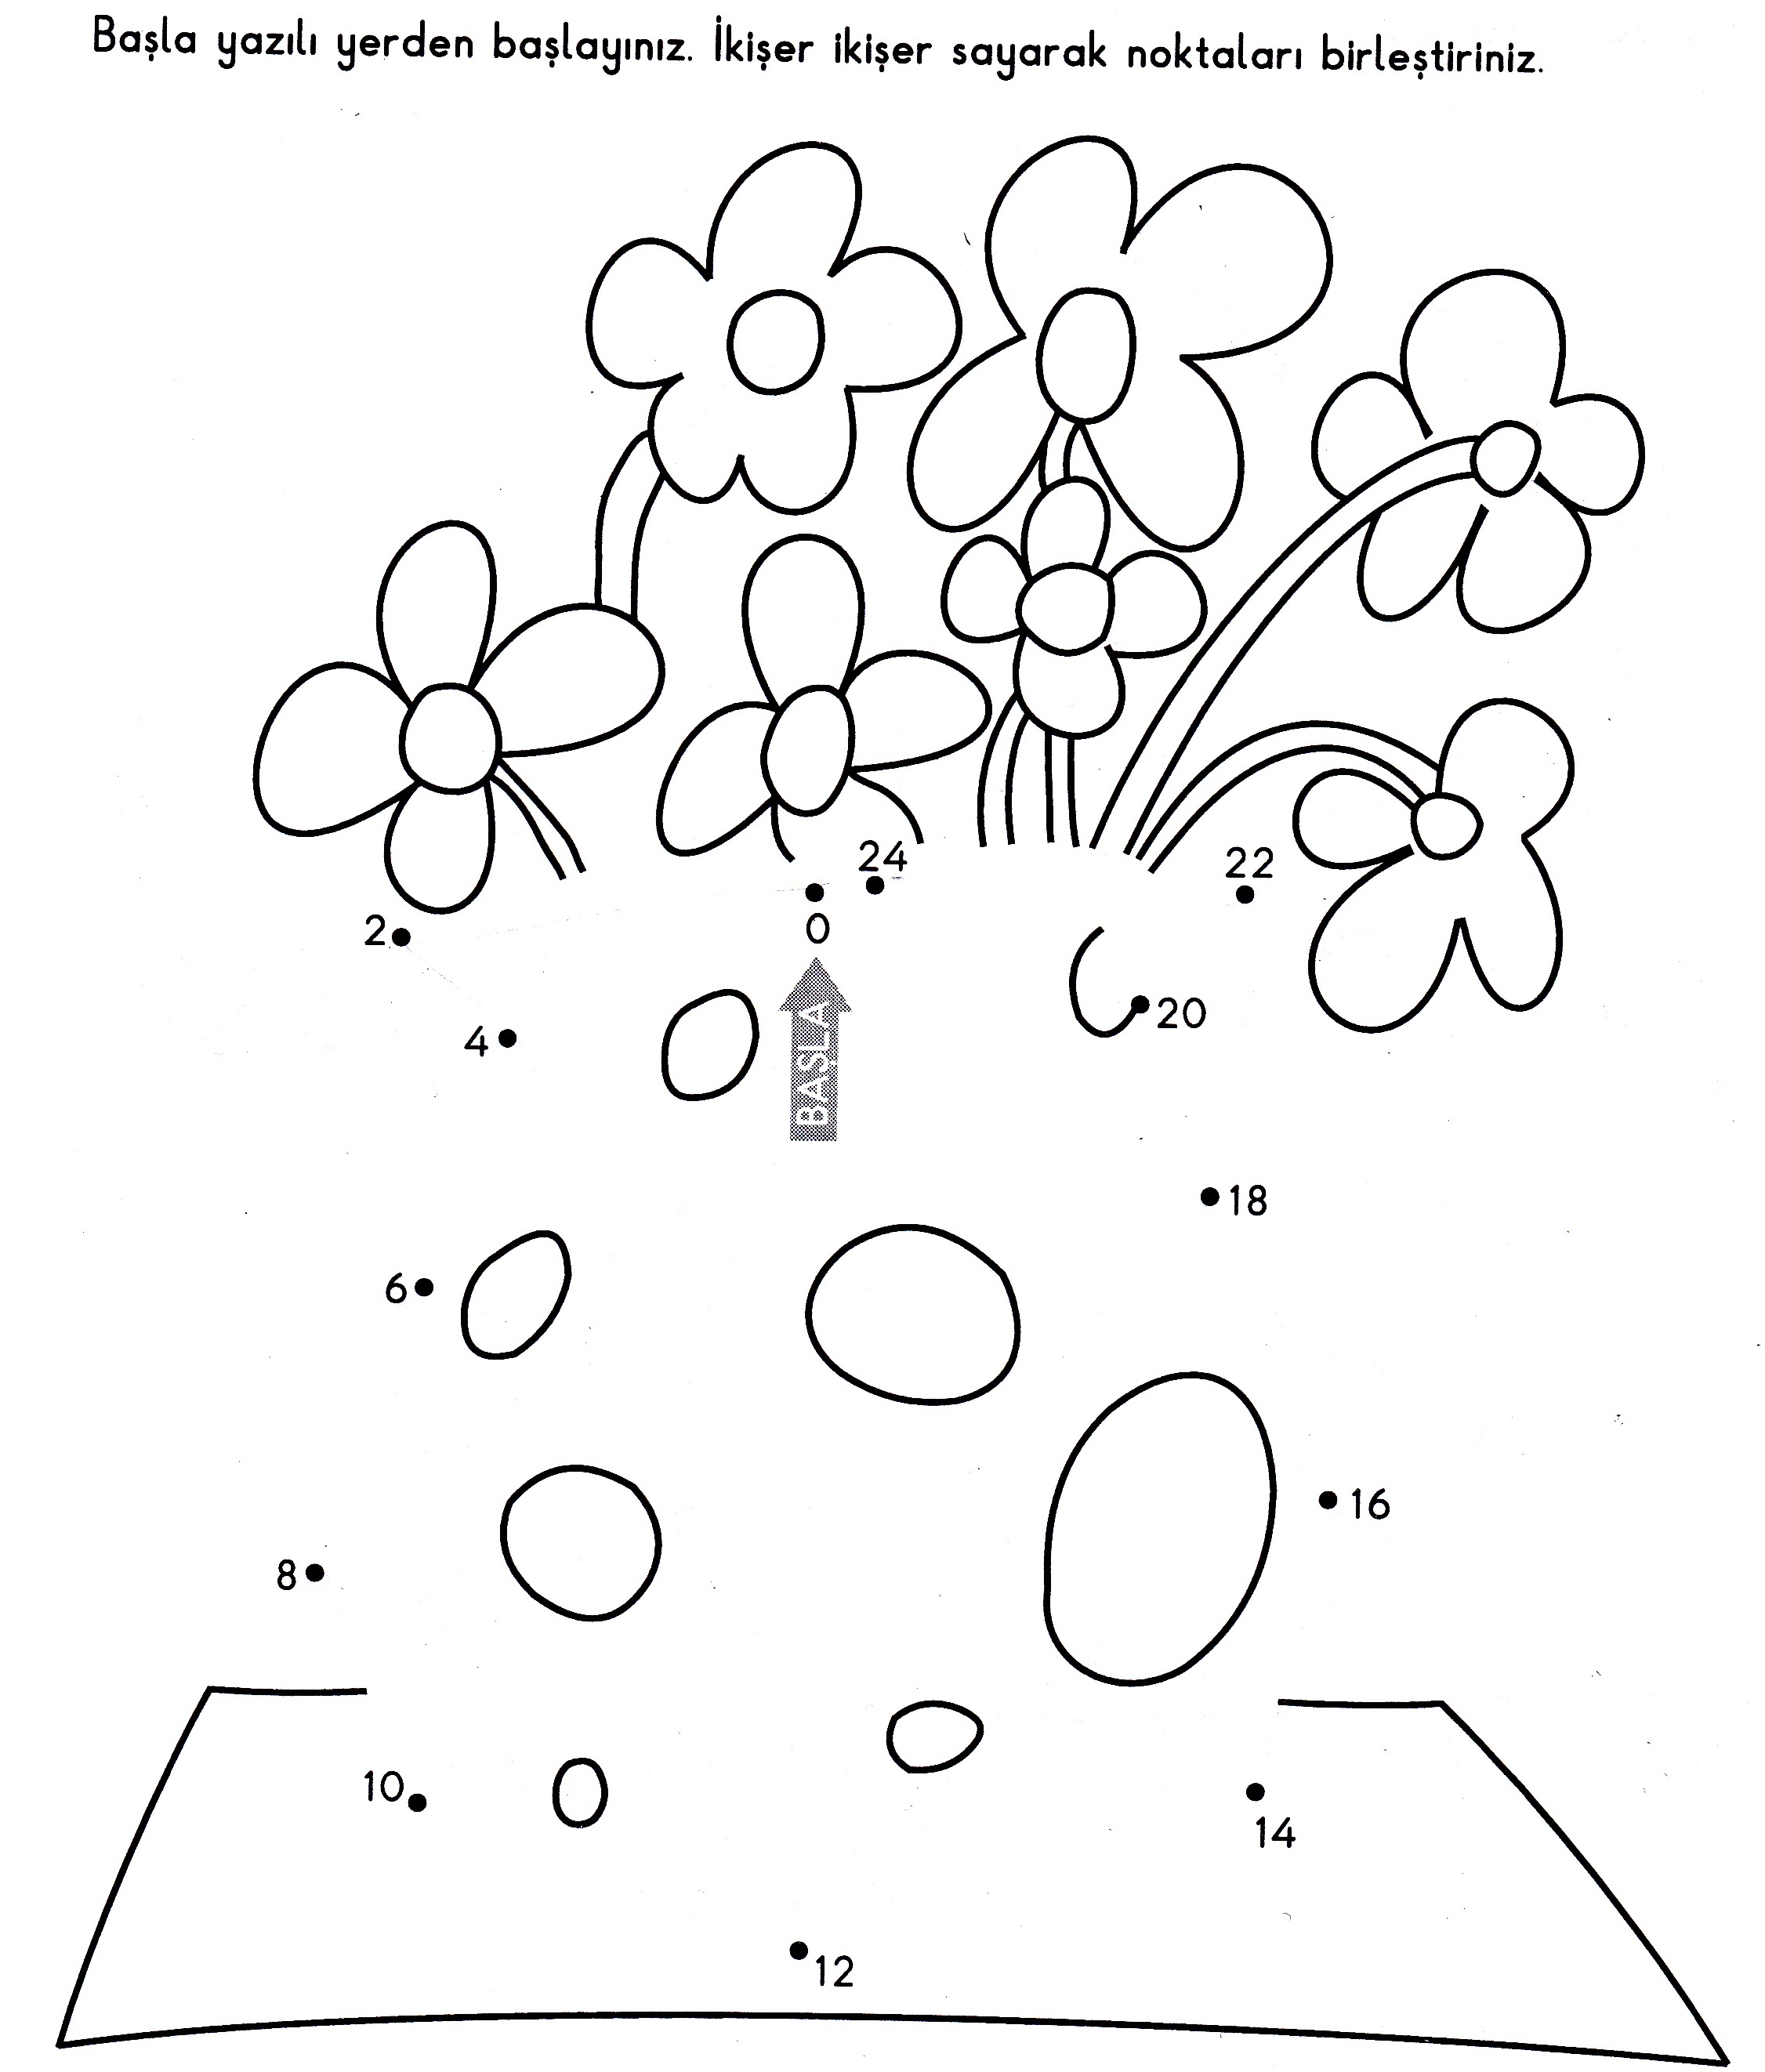
A.CEYLAN

